Giao diện trang chủ chính phía người dùng

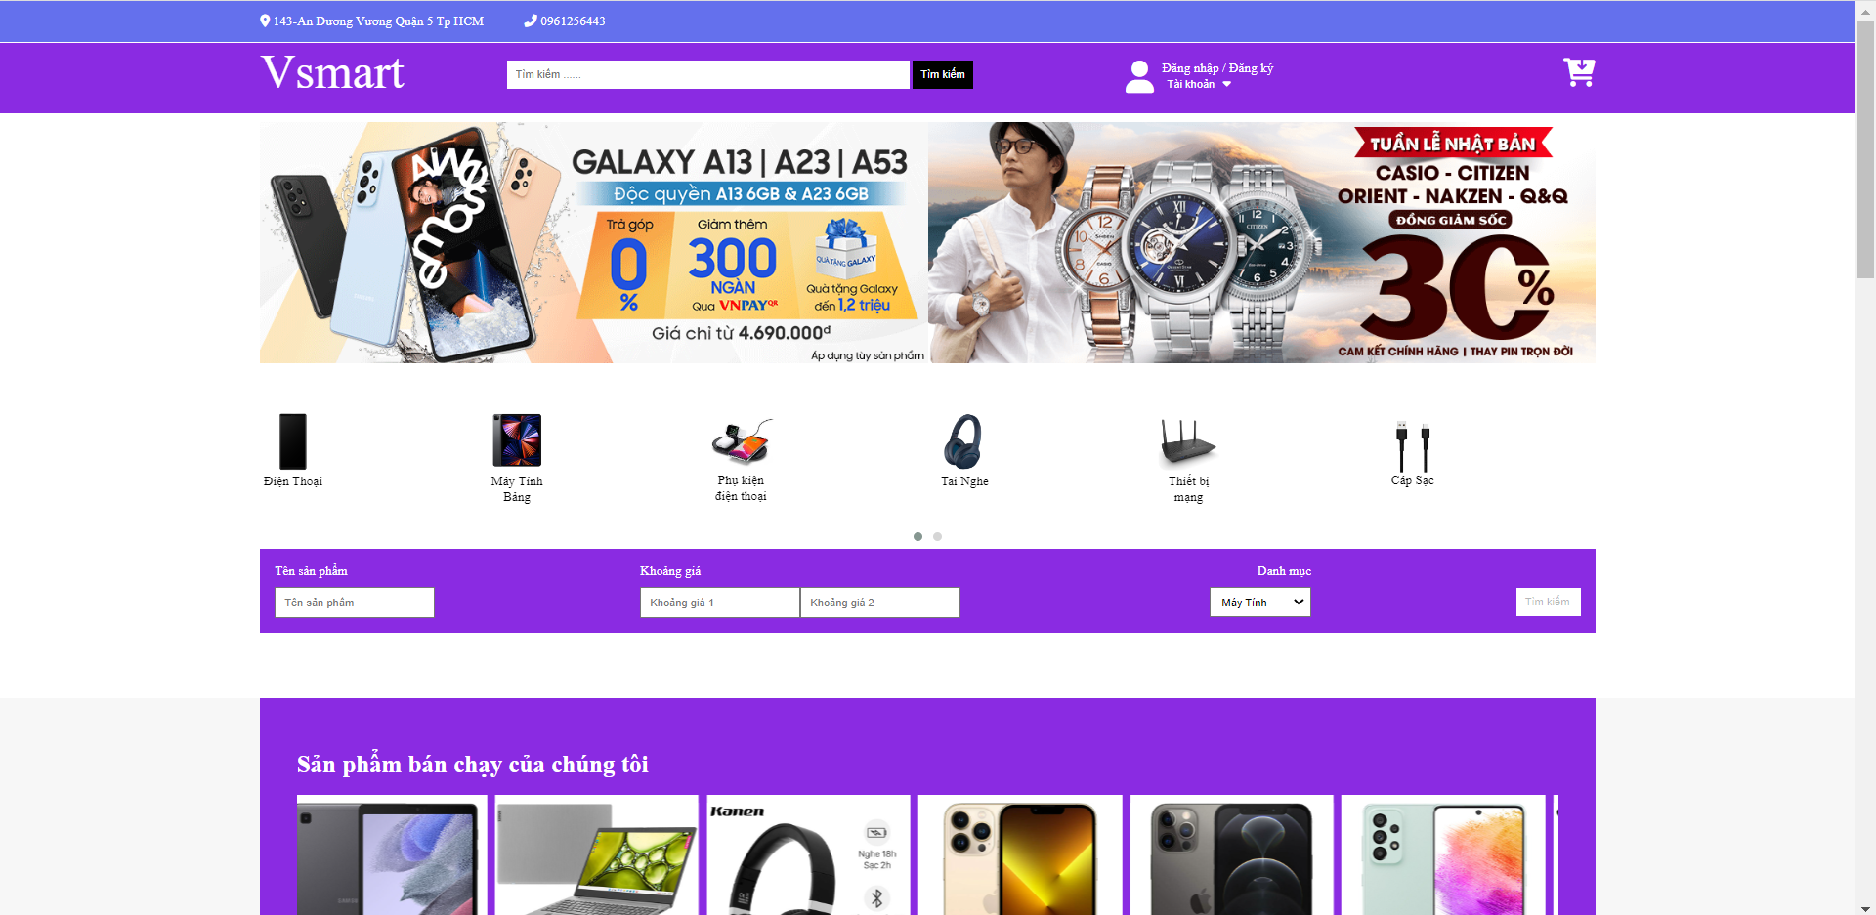

_ Trường tìm kiếm sản phẩm: nơi người dùng nhập tên sản phẩm hoặc danh mục sản phẩm cần tìm kiếm

_ Nút tìm kiếm: Sau khi người dùng nhập dữ liệu cần tìm ở ô tìm kiếm sản phẩm, sau đó nhấn nút tìm kiếm, hệ thống sẽ hiển thị ra tất cả các sản phẩm liên quan đến từ khóa tìm kiếm của người dùng

_ Icon giỏ hàng: Nhấn vào icon sẽ đưa người dùng đến giao diện hiển thị giỏ hàng

_ Tìm kiếm sản phẩm nâng cao: kết hợp nhập tên sp trong form nhập tên sp, form khoảng giá và form danh mục sp

Giao diện đăng nhập tài khoản

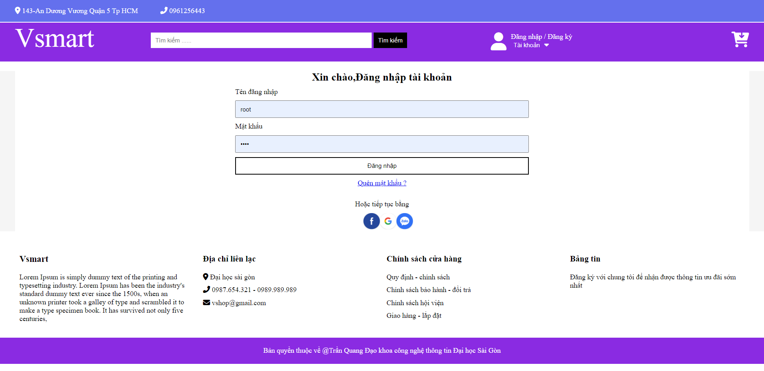

_ Trường tên đăng nhập: nơi người dùng nhập tên tài khoản đăng nhập hệ thống

_ Trường mật khẩu: nơi người dùng nhập mật khẩu đăng nhập

_ Nút đăng nhập: Kiểm tra tài khoản mật khẩu hợp lệ, sau đó chuyển hướng người dùng trở về giao diện trang chủ chính phía người dùng

_ Nút quên mật khẩu: Hướng dẫn người dùng lấy lại mật khẩu qua email đã đăng ký trong hệ thống

Giao diện đăng ký tài khoản

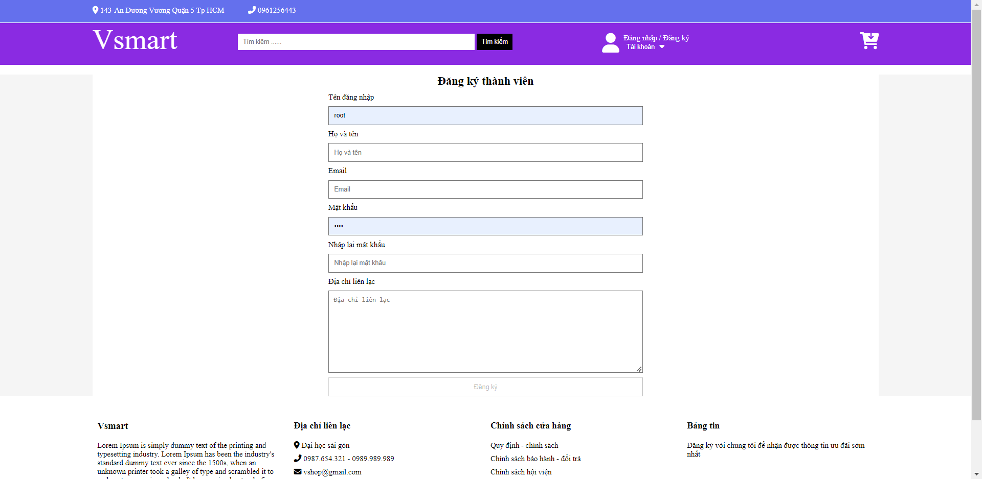

Trường tên đăng nhập: người dùng nhập tên đăng nhập đăng ký tài khoản hệ thống

Trường họ tên: Nhập đầy đủ họ tên người dùng

Trường email: nhập email đăng ký tài khoản

Trường mật khẩu: nhập mật khẩu đăng ký tài khoản

Trường địa chỉ: Nhập địa chỉ người dùng

Nút đăng ký: Sau khi điền đầy đủ thông tin ở các trường, người dùng click vào nút đăng ký để đăng ký tài khoản

Giao diện lịch sử đơn hàng

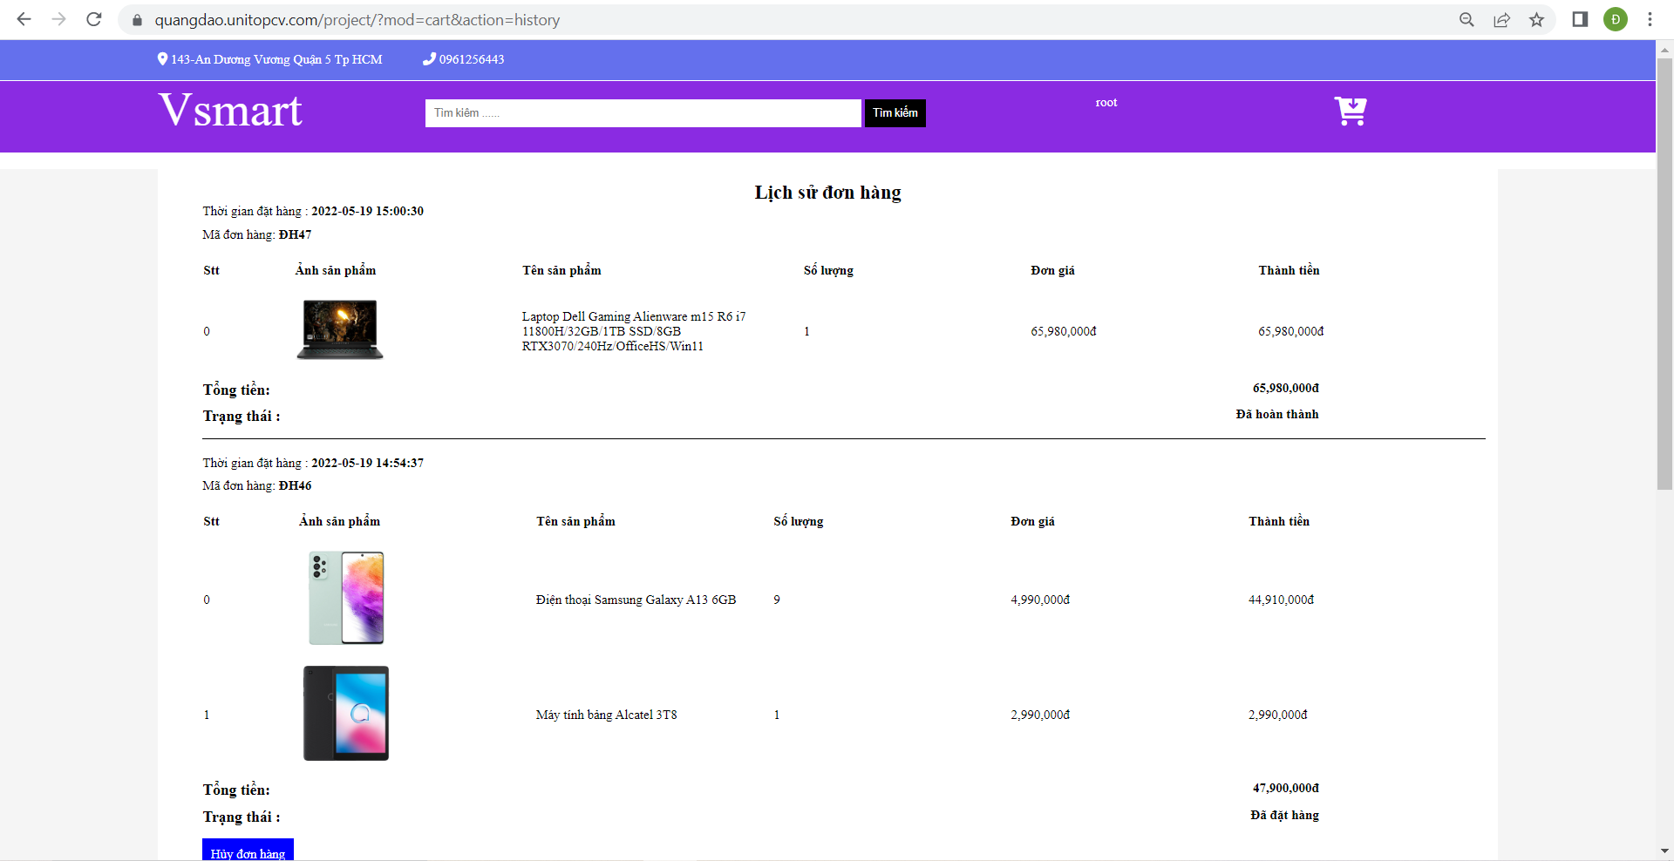

_ hiển thị thông tin các đơn hàng mà người dùng đã đặt mua trước đó.

Giao diện giỏ hàng

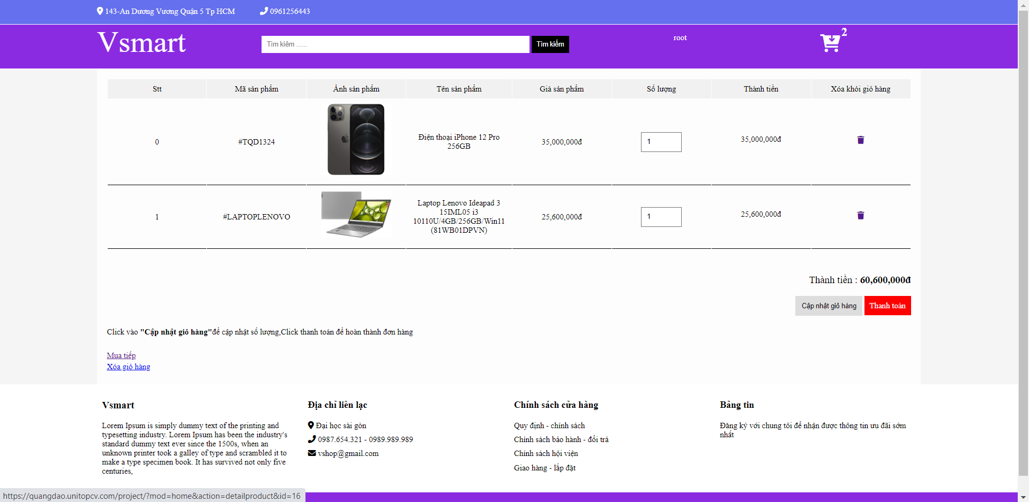

_ Trường số lượng: Người dùng có thể tăng hoặc giảm số lượng sản phẩm, trường thành tiền mỗi sản phẩm và tổng tiền giỏ hàng sẽ được cập nhật theo số lượng mà người dùng chọn mua.

_ icon xóa: người dùng muốn xóa sản phẩm nào ra khỏi người dùng thì chỉ việc thực hiện click vào icon xóa

_ Nút thanh toán: chuyển hướng người dùng sang giao diện thanh toán đơn hàng

Giao diện hiển thị thông tin sản phẩm

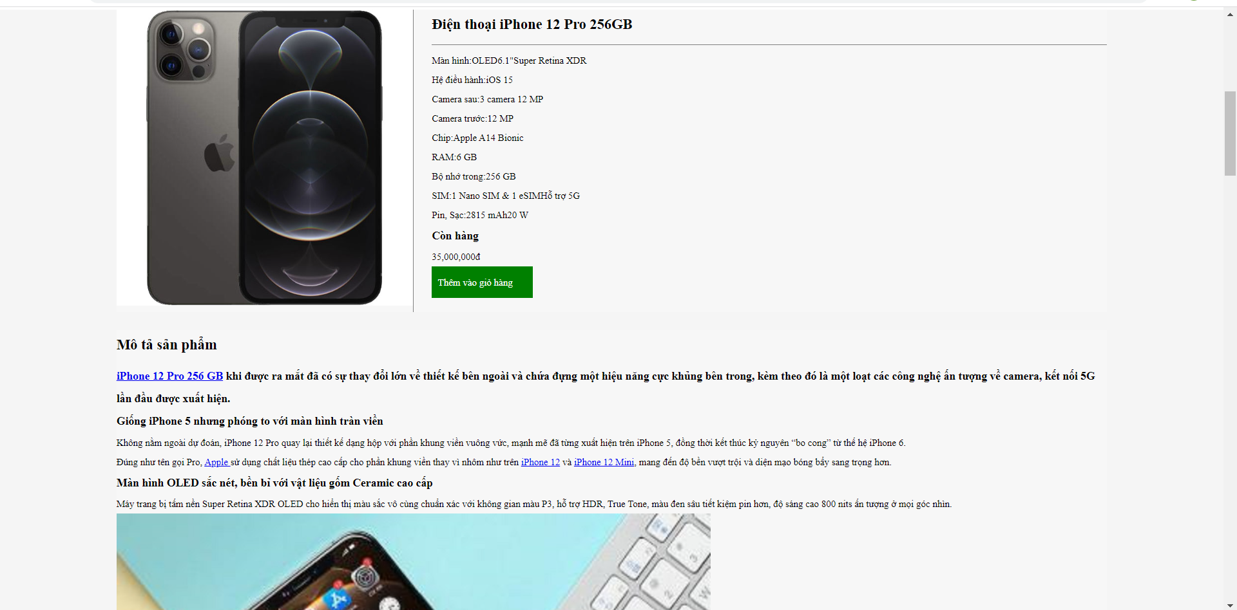

_ Hiển thị đầy đủ thông tin sản phẩm mà người dùng click chọn

_ Nút thêm vào giỏ hàng: đưa sản phẩm vào giỏ hàng, đồng thời chuyển hướng người dùng vào giao diện giỏ hàng.

Giao diện thanh toán giỏ hàng

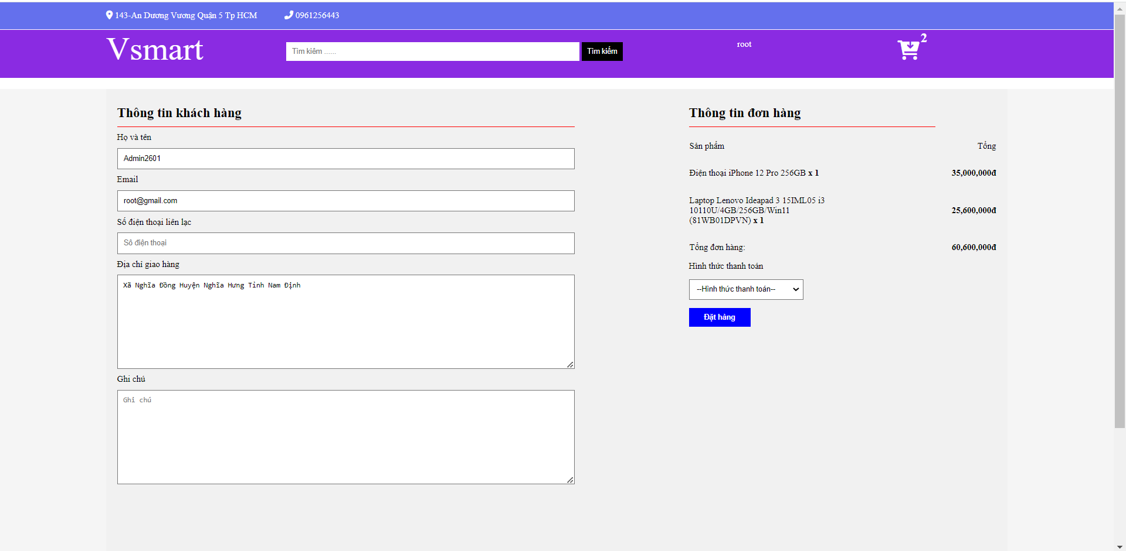

Trường họ tên: hiển thị họ tên người dùng

Trường email: hiển thị email người dùng

Trường số điện thoại: nơi người dùng nhập số điện thoại liên lạc khi nhận hàng

Trường địa chỉ: nơi người dùng nhập địa chỉ nhận hàng

Trường ghi chú: nơi người dùng ghi chú những thông tin liên quan đến đơn hàng của mình

Trường hình thức thanh toán: người dùng chọn 1 trong 2 cách là thanh toán onl hoặc tại nhà

Nút đặt hàng: Người dùng click vào nút đặt hàng để đặt đơn hàng

Giao diện chính phía admin

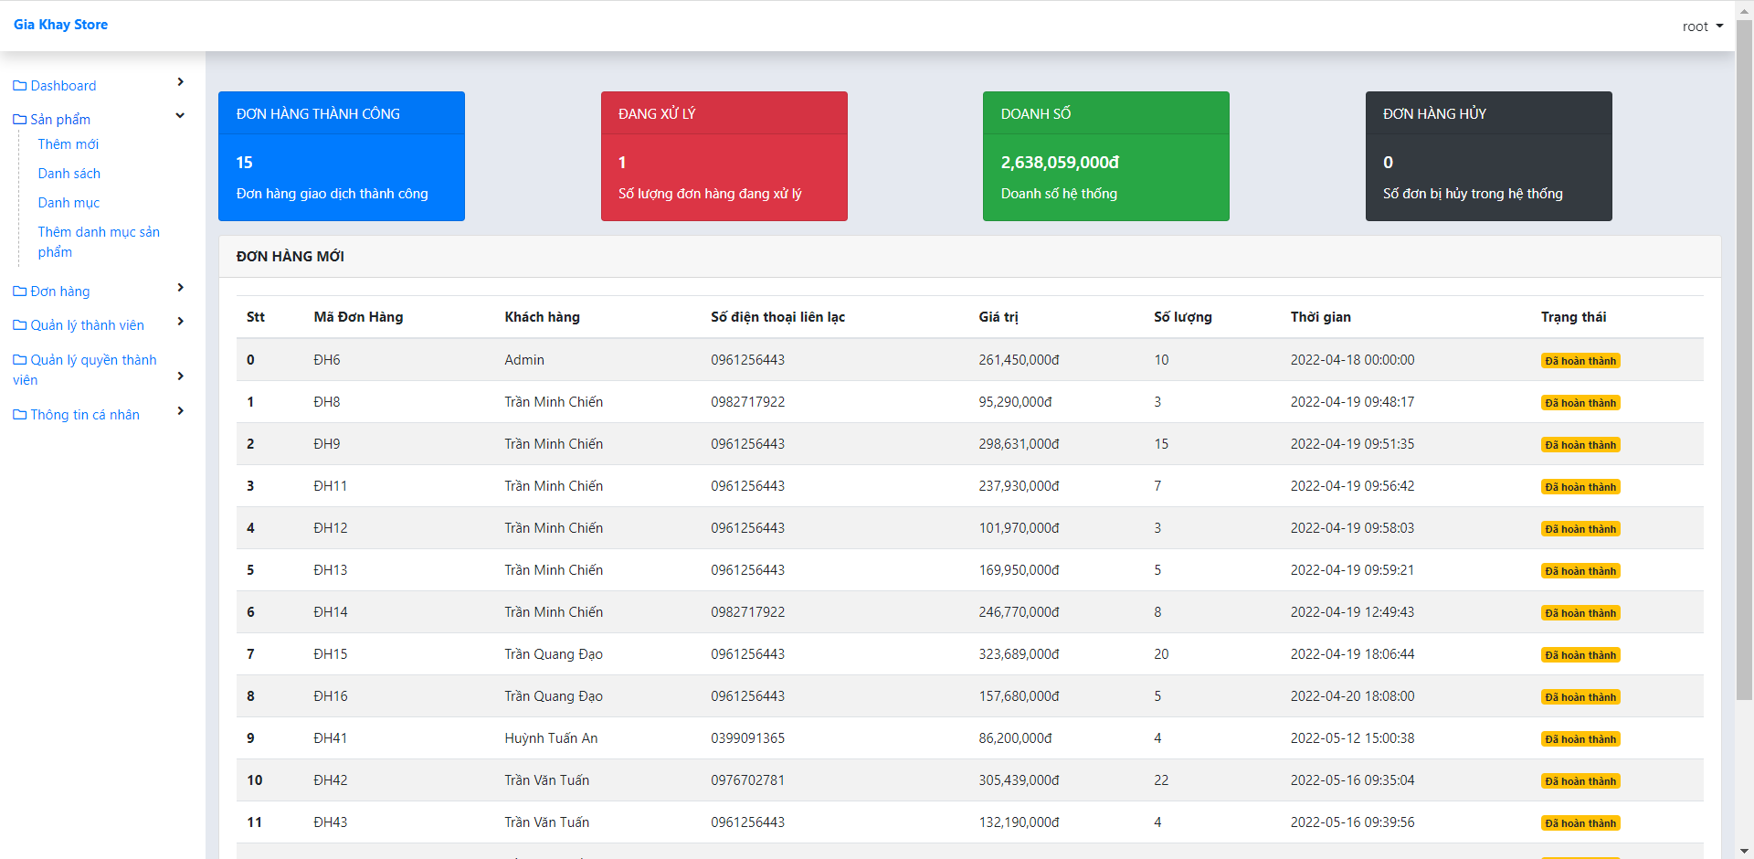

_ Hiển thị mặc định danh sách các đơn hàng trong hệ thống

_ Nút đơn hàng thành công: người dùng click vào sẽ hiển thị ra các đơn đặt hàng thành công

_ Nút đang xử lý: hiển thị các đơn hàng đang chờ duyệt

_ Trường doanh số: hiển thị tổng doanh thu của cửa hàng

_ Nút đơn hàng hủy: hiển thị số đơn hàng bị hủy

_ Sidebar: Hiển thị danh sách các quyền mà người quản trị có thể click vô để thao tác.

Giao diện thêm sản phẩm

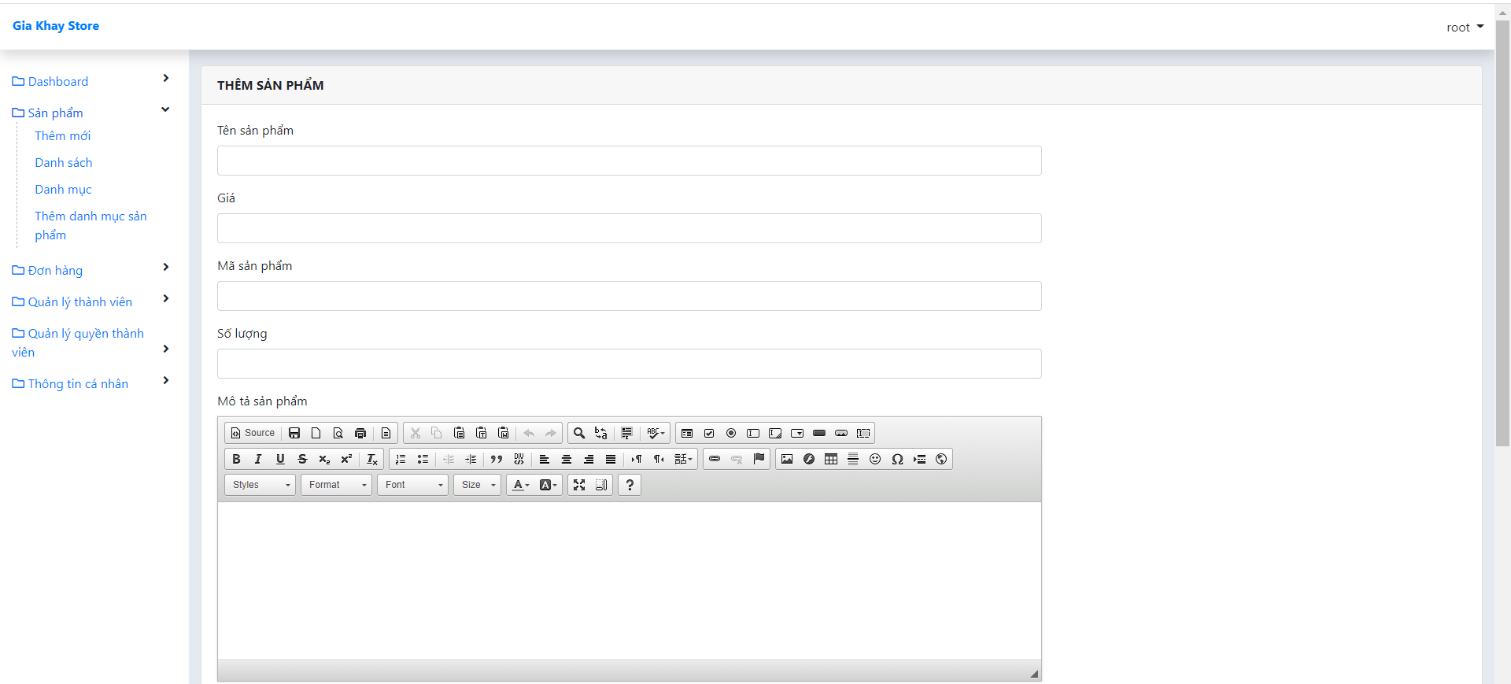

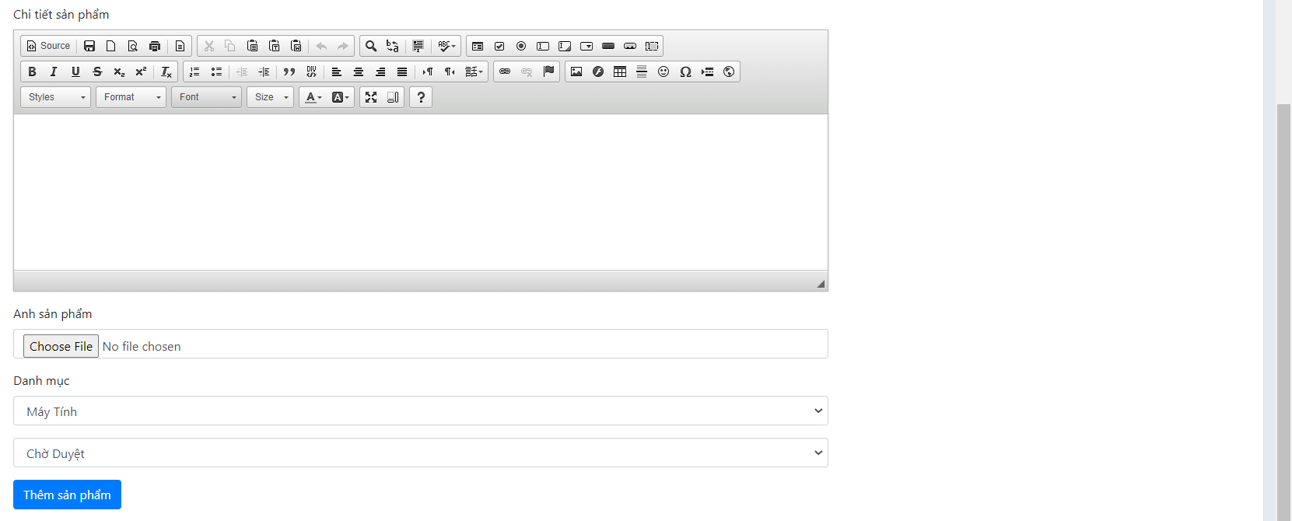

_ Trường tên sản phẩm: nơi người quản trị nhập tên sản phẩm cần thêm vào hệ thống

_ Trường giá: nơi nhập giá của sản phẩm

_ Trường mã sản phẩm: nơi nhập mã sản phẩm

_ Trường số lượng: nhập số lượng sản phẩm

_ Trường mô tả ngắn: nơi nhập mô tả ngắn về sản phẩm

_ Trường chi tiết sản phẩm: nơi nhập các thông số, chi tiết về sản phẩm

_ Nút choose file: chọn ảnh sản phẩm

_ Trường danh mục: Hiển thị ra danh sách các danh mục sản phẩm, người quản trị có thể chọn sản phẩm đang nhập thuộc bất kỳ một danh mục sản phẩm nào.

_Trường trạng thái: luôn luôn hiển thị ở trạng thái chờ duyệt, chỉ có người dùng cao nhất trong hệ thống mới có thể cập nhật trạng thái sản phẩm sang trạng thái hoạt động, lúc đó sản phẩm mới được public trên hệ thống.

_ Nút thêm sản phẩm: Kiểm tra các trường dữ liệu hợp lệ, sau đó thêm sản phẩm mới vào hệ thống.

Giao diên hiển thị danh sách sản phẩm

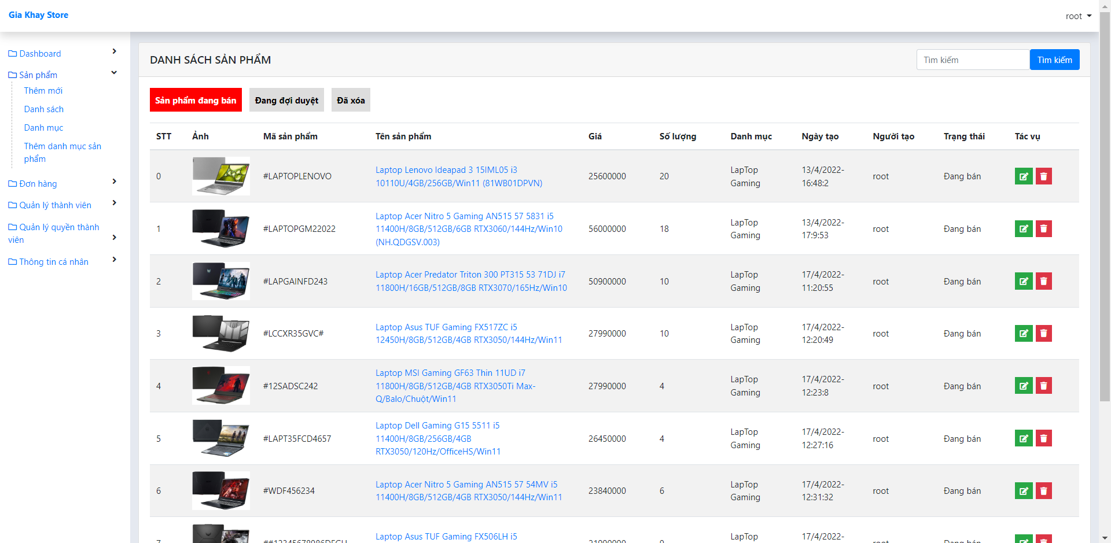

_ Trường tìm kiếm: nơi người quản trị nhập tên sản phẩm cần tìm

_ Nút tìm kiếm: sau khi nhập từ khóa cần tìm và click vào nút tìm kiếm thì hệ thống sẽ show ra tất cả các sản phẩm liên quan tới từ khóa cần tìm

_Nút sản phẩm đang bán: người quản trị click vào thì sẽ hiển thị ra tất cả các sản phẩm đang được bán trên hệ thống (những sản phẩm ở trạng thái hoạt động)

_ Nút đang đợi duyệt: người quản trị click vào thì sẽ hiển thị ra tất cả các sản phẩm đang được chờ duyệt để có thể public ra hệ thống (các sản phẩm đang ở trạn thái chờ duyệt)

_ Nút đã xóa: click vào sẽ hiển thị ra tất cả các sản phẩm đã bị xóa khỏi hệ thống (những sản phẩm mà hệ thống không còn kinh doanh nữa)

Giao diện hiển thị danh mục sản phẩm

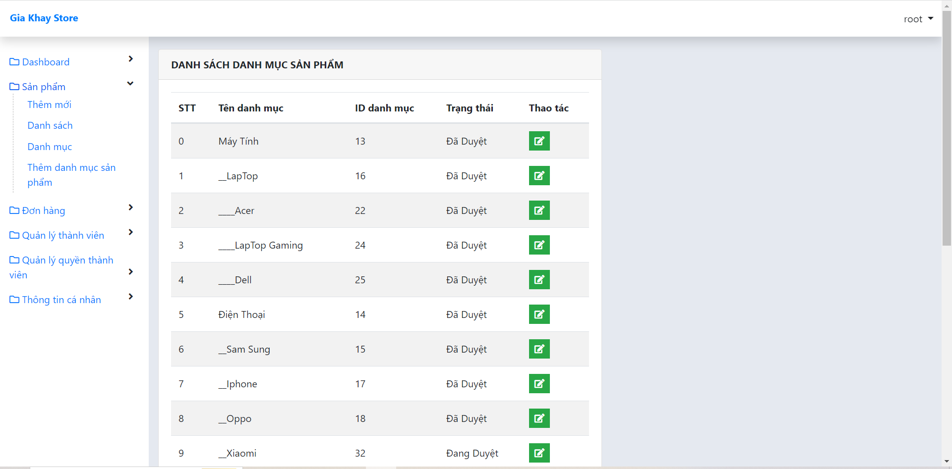

_ Hiển thị ra tất cả các danh mục sản phẩm theo phân cấp

_ Nút thao tác: chỉnh sửa danh mục sang trạng thái public hoặc private (danh mục chuyển sang trạng thái private thì tất cả sản phẩm thuộc danh mục đó sẽ không còn hiển thị ra giao diện phía người dùng)

Giao diện hiển thị thêm danh mục sản phẩm

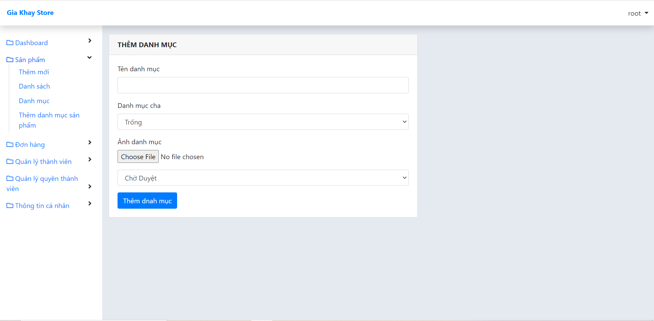

_ Trường tên danh mục: nhập tên danh mục sản phẩm cần thêm

_ Trường danh mục cha: hiển thị ra danh sách các danh mục sản phẩm trong hệ thống, người quản trị lựa chọn danh mục cha cho danh mục sản phẩm đang nhập.

_ Nút Choose File: người dùng lựa chọn hình ảnh danh mục sản phẩm.

_ Trường trạng thái: mặc định hiển thị ở trạng thái chờ duyệt, có 2 hình thức trạn thái là chờ duyệt và hoạt động

_ Nút thêm danh mục: thêm mới 1 danh mục sản phẩm

Giao diện hiển thị danh sách đơn hàng

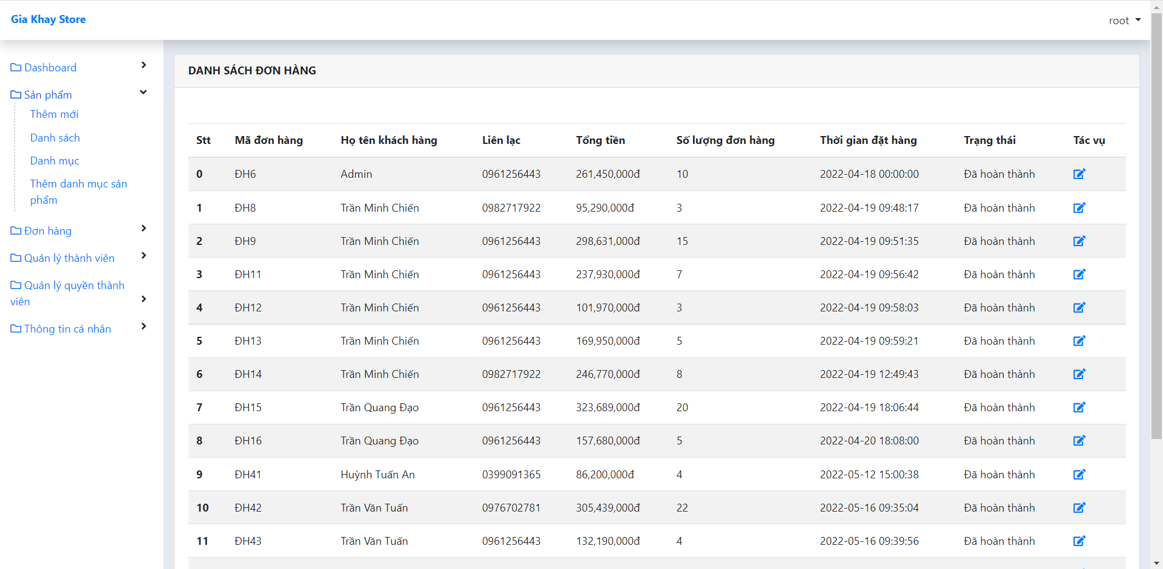

_ Hiển thị danh sách các đơn hàng trong hệ thống

_ icon thao tác: click vào để thao tác với từng đơn hàng

Giao diện hiển thị danh sách tài khoản trong hệ thống

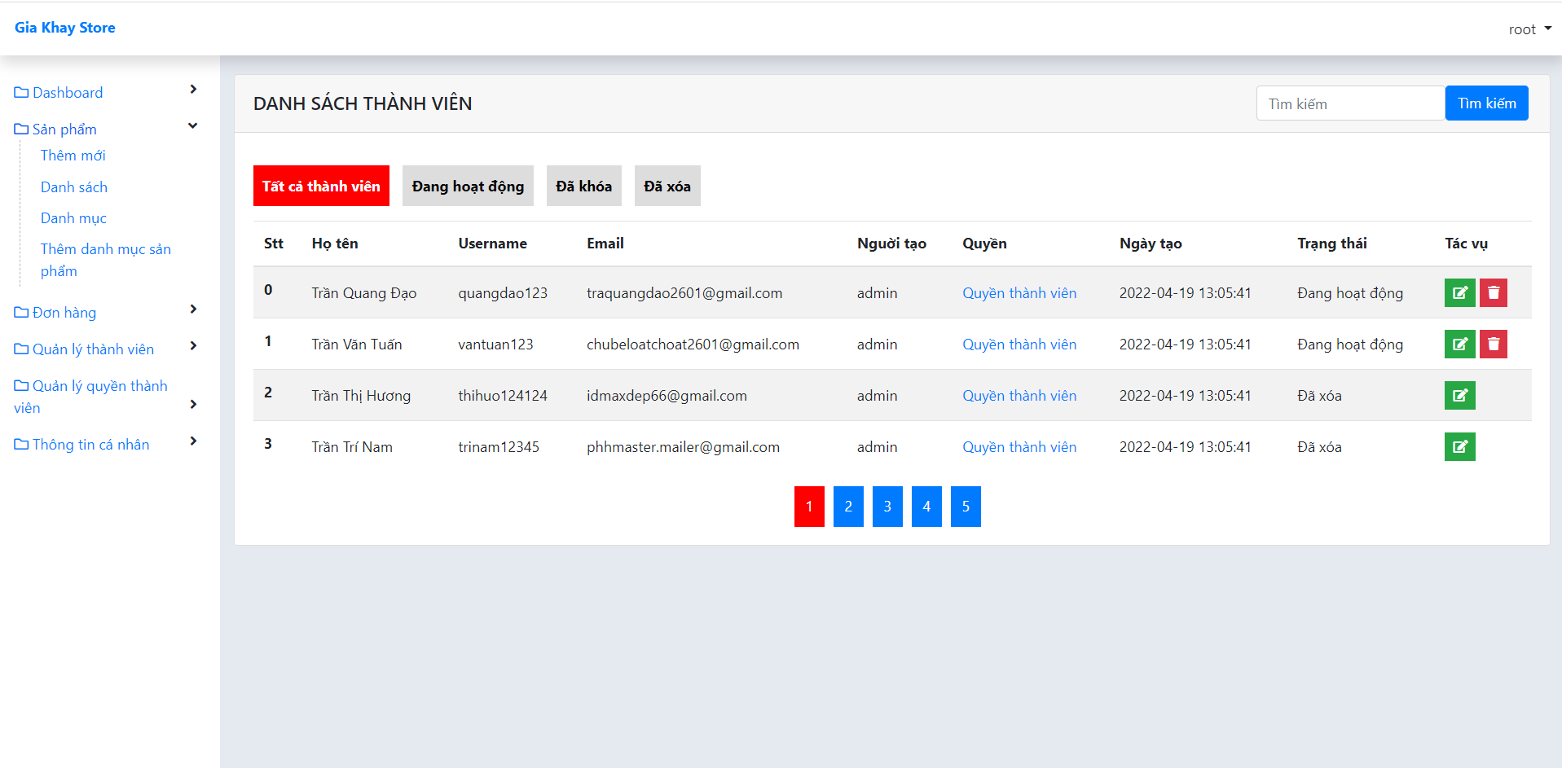

_ Mặc định hiển thị tất cả các tài khoản trong hệ thống

_ Trường tìm kiếm: nơi người dùng nhập tên hoặc thông tin gì đó tới tài khoản cần tìmm

_ Nút tấa cả thành viên: hiển thị tất cả các tài khoản

_ Nút đang hoạt động: hiển thị các tài khoản ở trạng thái hoạt động

_ Nút đã khóa: hiển thị các tài khoản đã bị khóa

_ Nút đã xóa: hiển thị các tài khoản bị xóa khỏi hệ thống

Giao diện thêm mới tài khoản người dùng

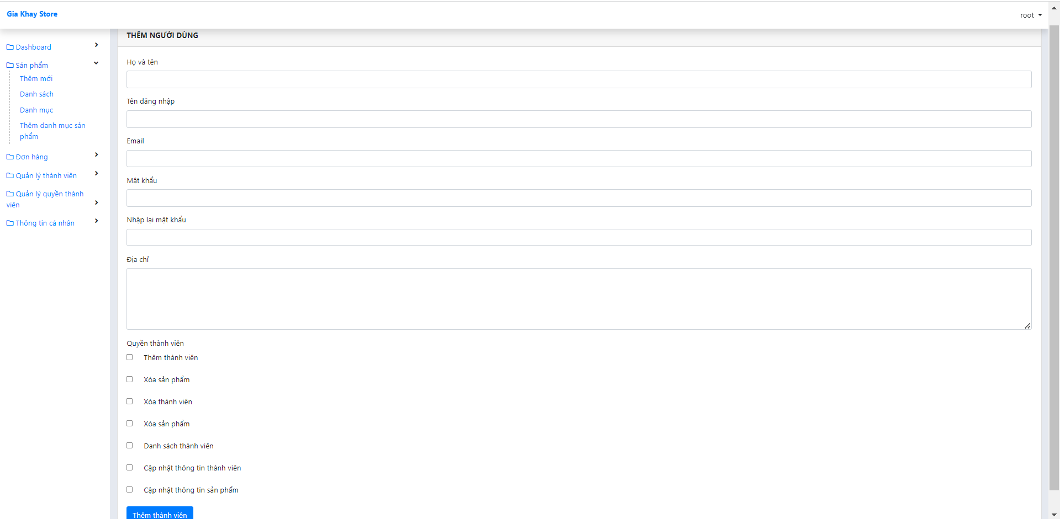

_ Trường họ tên: nhập tên người dùng mới

_ Trường tên đăng nhập: nhập tên đăng nhập

_ Trường email: nhập email tài khoản

_ Trường mật khẩu: nhập mật khẩu tài khoản

_ Trường nhập lại mật khẩu: nhập lại mật khẩu

_ Trường địa chỉ: nhập thông tin địa chỉ

_ Checkbox quyền: set quyền cho tài khoản

_ Nút thêm thành viên: kiểm tra các trường dữ liệu hơp lệ, sau đó thêm mới thành viên vào hệ thống.

Giao diện cập nhật thông tin thành viên

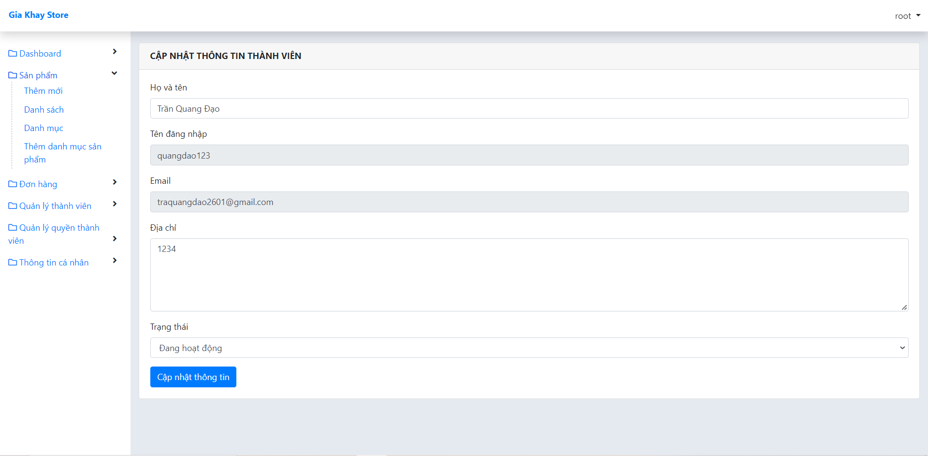

_ Trường họ tên: nhập tên cần thay đổi

_ Trường tên đăng nhập: hiển thị tên đăng nhập của tài khoản, không thể thay đổi

_ Trường email: hiển thị email của tài khoải, không thể thay đổi

_ Trường địa chỉ: nhập địa chỉ cần thay đổi

_ Trường trạng thái: hiển thị trạng thái hiện tại của tài khoản, có thể cập nhật trạng thái tài khoản

_ Nút cập nhật thông tin: Kiểm tra các trường dữ liệu hợp lệ, sau đó cập nhật thông tin

Giao diện hiển thị thông tin cá nhân

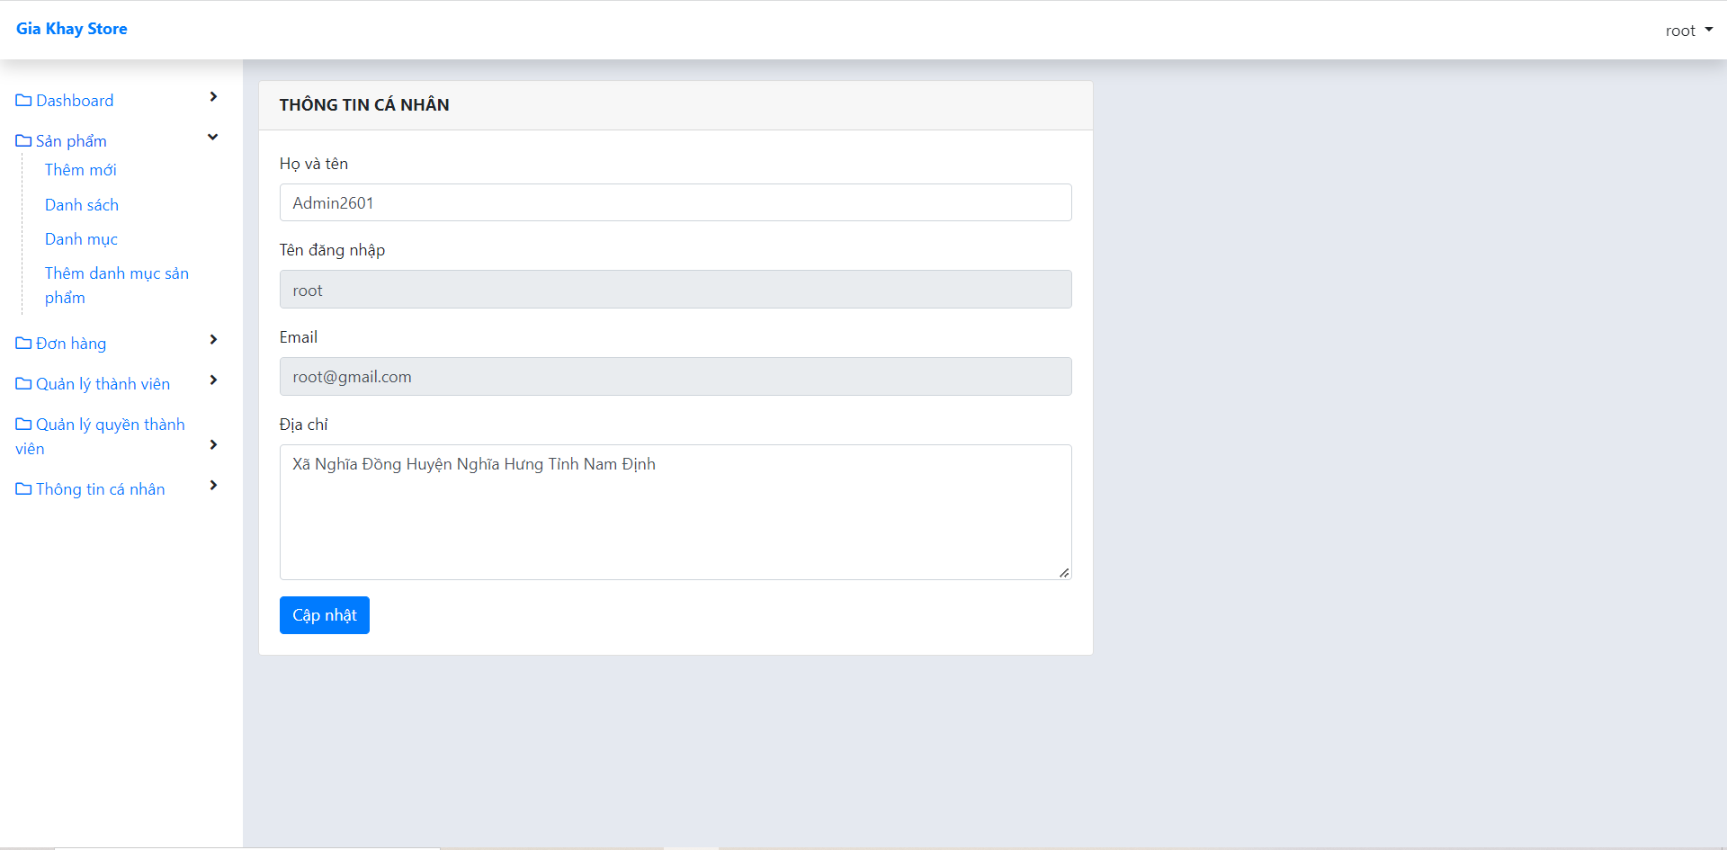

_ Hiển thị thông tin cá nhân của tài khoản đang đăng nhập hiện tại

_ Trường họ tên: nhập họ tên mới cần thay đổi

_ Trường tên đăng nhập: hiển thị tên đăng nhập của tài khoản, không thể thay đổi

_ Trường email: hiển thị email tài khoản, không thể thay đổi

_ Trường địa chỉ: nhập địa chỉ mới cần thay đổi.

_ Nút cập nhật: Kiểm tra các trường dữ liệu hợp lệ, sau đó cập nhật lại thông tin.

Giao diện đổi mật khẩu

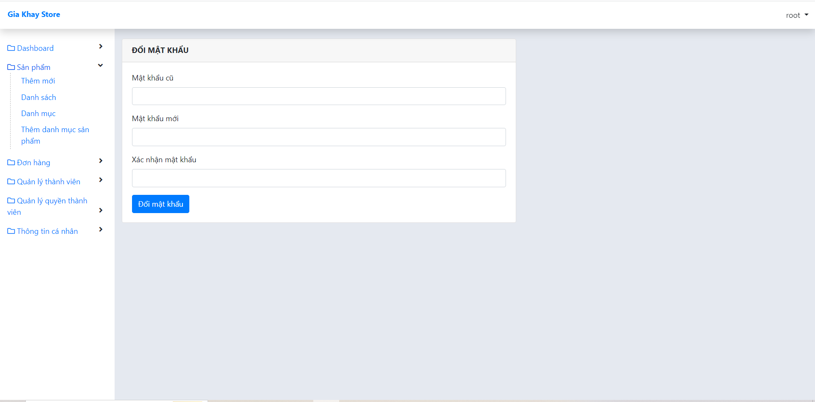

_ Trường mật khẩu cũ: người dùng phải nhập mật khẩu cũ mới có thể thay đổi mật khẩu

_ Trường mật khẩu mới: nhập mật khẩu mới

_ Trường nhập lại mật khẩu mới: nhập lại mật khẩu mới

_ Nút đổi mật khẩu: Kiểm tra các trường dữ liệu hợp lệ, sau đó cập nhật lại mật khẩu tài khoản.